第四单元 寒假作业4
学校:___________姓名：___________班级：___________

一、单选题
1．明代阁臣选拔方式统计如下表所示，其中“特简”指由皇帝独断亲简，这反映了（ ）
方式 | 特简 | 其他14种方式 | 总计
人数 | 46人 | 115人 | 161人
占比 | 28.6％ | 71.4％ | 100％
A．皇帝乾纲独断，大权独揽 B．皇帝选拔阁臣时会参酌他方意见
C．实用型政治人才易被推荐 D．阁臣品质与科举考试标准相一致
2．明洪武九年六月，太祖下令废行中书省；十年六月，下令天下臣民言事者实封直达御前；七月，设通政司受内外章奏，于早朝汇达御前；十一年三月，又令六部“奏事勿关白中书省”。这些措施（ ）
A．提高了地方行政效率 B．废除了丞相制度
C．强化了君主专制制度 D．完善了奏折制度
3．明太祖的总工作量和平均工作量绘制的统计图（时间：1384年9月14日至21日共8天）。关于这一状况的分析（ ）
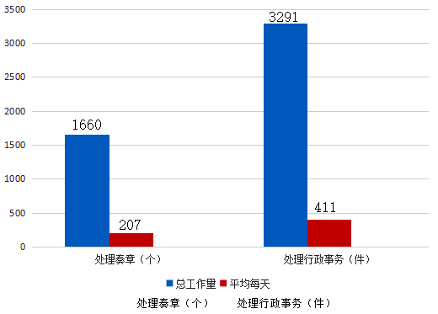
A．中枢机构效率低 B．明太祖是工作狂
C．丞相制度的废除 D．内阁制度的建立
4．永乐年间，明朝允许江东蒙古人及女真人朝贡和互市。如永乐五年（1407年）二月，“敕镇守辽东保定侯孟善曰，缘边鞑靼、女直、野人来朝及互市者，悉听其便，但禁戢士卒勿扰之。”这反映出当时（ ）
A．蒙古部众已经归顺明朝 B．民族经济交流有限
C．明朝边疆政策较为开放 D．汉蒙矛盾彻底化解
5．1644年3月19日，大顺军从正阳门、德胜门人，经承天门步入内殿。大臣皆己逃散，崇桢带著太监王承恩上煤山瞭望，最后自缢景山，史称甲申之变。这一变局表明（ ）
A．清朝结束了明朝统治 B．瓦剌南下终结了明朝
C．多尔衮打败了李自成 D．明朝被农民起义推翻
6．当西方各国开始向工业文明迈进时，中华文明却日渐落伍。中国逐渐落伍的原因有（ ）
①专制皇权高度加强 ②农业仍然是经济的主体
③商品经济的发展 ④实行闭关自守政策
A．①②③ B．②③④ C．①③④ D．①②④
7．“时空观念”是历史学科核心素养的重要组成部分。下列地点与史实对应正确的是（ ）
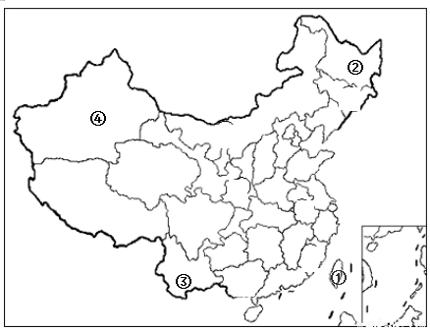
A．汉武帝在④处设西域都护府 B．唐玄宗在②处册封南诏首领
C．元朝在③处大规模改土归流 D．清朝康熙帝在①处设台湾府
8．《大清律》规定苗疆地区苗汉之间的诉讼，按大清律治罪；西藏由驻藏大臣，新疆由驻防将军、参赞大臣负责该地区的司法。这一规定（ ）
A．有利于实现民族自治 B．维护了法律政令的统一
C．促进了各民族的交融 D．加剧了民族之间的分化
9．清朝初年出现了两次向台湾移民的高潮：第一次是郑成功收复台湾后，大量明朝遗民迁至台湾垦殖；第二次是台湾归入清朝版图后，“民之渡台，如水之趋下，群流奔注”。这两次移民高潮（ ）
A．强化了内地与台湾的联系 B．驱逐了西方殖民侵略势力
C．促进经济重心进一步南移 D．反映出海禁政策有所放松
10．清朝在蒙古族地区设立盟旗制度；在新疆设立伊犁将军；在西藏派遣驻藏大臣；在西南则大规模推行“改土归流”政策。由此可知清政府边疆治理的特点是（ ）
A．因地制宜 B．高度自治 C．垂直管理 D．编户齐民
11．明代白话短篇小说比长篇小说更直接更广泛地反映了社会生活，取得了辉煌成就，其中爱情婚姻题材作品占很大分量。这类作品歌颂了青年男女争取婚姻自主和幸福生活的斗争。这反映了（ ）
A．民主平等的思想追求 B．提倡个性的解放潮流
C．文学创作的商业动力 D．市民阶层的心理需求
12．王阳明提出一套以“致良知”为核心的理论。他认为“良知”就是隐藏在每个人心中的“天理”，往往被私欲遮蔽，需要重新发现，这样就可以达到圣贤境界。据此可知，这一理论（ ）
A．坚决反对研习儒学经典 B．主张格物致知以寻求天理
C．受西学东渐影响而形成 D．隐含一定平等和叛逆色彩
13．下表是明末清初部分东西方论著的翻译情况，这些著作的翻译反映了当时（ ）
类别 | 领域及书名
译为中文的西方著作 | 数学《几何原本》、《几何要法》；物理学《泰西水法》、《远镜说》；军事《海外火攻神器图说》；生物学《泰西人身说概》；采矿学《坤舆格致》；地理学《职方外纪》
译为西文的中文著作 | 儒学《论语》、《孟子》、《礼记》；哲学《老子》；文学《诗经》、《赵氏孤儿》
A．中国科技全面落后于西方 B．东西方文化的差异与交流
C．西学东渐成为了社会思潮 D．清朝士大夫“开眼看世界”
14．《明会典》记载：凡进苏木、胡椒、香蜡等香料数万以上者，船至福建、广东等处，所在布政司随即会同都司按察司官检视物货，封睹完密听候，先将番使起送，赴京呈报数目……由此可知明朝中后期（ ）
A．私人海外贸易活跃 B．政府掌控胡椒等香料贸易
C．海禁政策得到强化 D．地方布政司职权范围扩大
15．冯梦龙短篇小说“三言”大卖，激起了出版商野心。他们联系另一位通俗文学作家，凌初，于是《拍案惊奇》问世，市场一片叫好；书商见此，与凌商议，凌再次挥笔，写出《二刻拍案惊奇》。这反映了当时（ ）
A．商人文化眼光敏锐 B．短篇小说市场广阔
C．科举考试内容变化 D．市民阶层精神需求
二、材料分析题
16．阅读材料，完成下列要求。
材料 《明神宗实录》卷十二：（万历年间）京城内外盗贼生发，各该巡捕兵备官，虽不系本管地方，有能协力捕获者，纪录擢用。
《明宣宗实录》卷十三：（宣德年间）严京城捕盗之禁。时京城多盗，都御史刘观等议于五城兵马司各增官军一百人与同捕捉，每五十家置巡更铺一，遇夜以十人守之，有盗贼及违夜禁者皆听捕以闻。上从其议，命英国公张辅同五军都督府按地方遣军助之。
《明英宗实录》卷二百九十七：（天顺年间）以京师内外多强盗，命都察院出榜申谕诸人擒捕，若得实其原捕及首告人，赏钞二千贯仍给贼眦，官旗、军校升一级，民匠加赏银十两。
《明孝宗实录》卷一百零九：（弘治年间）先是，京师奸民马纪，夜聚诸恶少马聪等，持刀入民妇家，逼而淫之，劫其财复，抱持以出，诸恶少递淫于通衢。至晓，舁入酒肆，不纳，弃而去之，为逻者所获。
(1)根据材料，概括诏书所反映的明朝京城治安状况，并据此分析当时统治者所面临的政治问题。
(2)根据材料并结合所学知识，补充一条明朝为解决上述政治问题所采取的措施，并说明理由。
17．中国疆域的沿革不仅呈现出空间范围的变化，更是一个国家形成的历史见证。以下是秦朝、西汉和清朝前期的疆域图。请分别指出图片所对应的朝代，并依据图中信息说明理由。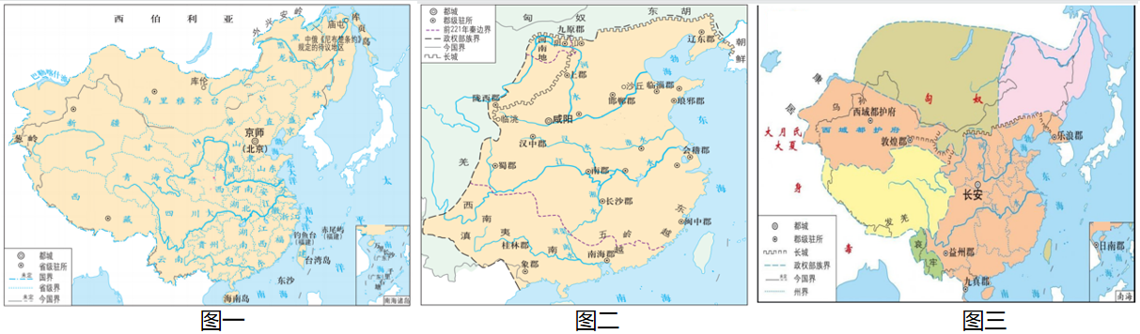
三、论述题
18．阅读下列材料，完成要求。
材料一 唐前期均田制之下，有“人”即有“田”，到唐中后期实行两税法后，规定“户无主客，以见居为簿人无丁中，以贫富为差”。宋初，统治者因势利导采取“不抑兼并”“不立田制”的政策，“有钱则买，无钱则卖”，土地的流转空前加快。与此相适应，编户规则也发生了变化，宋政府根据常产的多少和是否直接承担国家赋税将全部居民划分为主户和客户，客户与地主的契约关系，使其对地主的人身依附关系较之前代有所放松……这样，大量的佃农亦可涌入城市。
——摘编自曹端波∶《唐宋户籍制度的变革与社会转型》
材料二 清初沿用明“一条鞭法”，丁银与田赋独立存在。随着清政权的稳固和社会经济的恢复发展，土地频繁更换主人，加之民族矛盾与阶级矛盾一直非常尖锐，为增加人丁数量、稳定税收收入，康熙规定∶“滋生人丁永不加赋”，至雍正年间“摊丁入亩”，彻底将田赋与丁银合二为一，进一步减轻了封建人身依附关系。
——郝英∶《清初摊丁入亩赋税制度改革研究》
(1)根据材料一并结合所学知识，指出唐中后期到两宋时期赋役与户籍制度的变化，并分析这些变化的影响。
(2)根据材料二并结合所学知识，指出清初进行赋税制度改革的背景。
(3)根据上述材料，概括中国古代赋役制度发展演变的趋势。

参考答案：
1．B 2．C 3．C 4．C 5．D 6．D 7．D 8．B 9．A 10．A
11．D 12．D 13．B 14．B 15．D
16．(1)状况：盗贼四起，治安状况混乱。问题：社会矛盾尖锐，统治危机加深；社会治理呈现混乱状态。
(2)措施：通过厂卫等特务机构，加强对社会的控制。理由：厂卫特务机关既可以加强对官员的监督，保障皇权的绝对权威；也能够有效地实现对民众的控制，维护京城统治秩序。
17．图一是清朝；因为伊犁、乌里雅苏台、啦萨等地归中央政府管辖，其疆域与今天的疆域最为接近。图二是秦朝；因为首都在咸阳，北方有匈奴为患，并修筑了长城。图三是西汉；因为中央政府设置了河西四郡，北方有匈奴为患。
18．(1)变化：赋役征收标准由以人丁为主到以财产为主；户籍制度逐渐产生主、客户的区别。
影响：增加了政府财政收人；放松了地主对农民的人身束缚；促进了市民阶层的形成和商品经济的繁荣。
(2)背景：政权的初步巩固；社会经济恢复；土地商品化进一步发展；社会矛盾尖锐；国家财政收入困难。
(3)趋势：赋役的征收标准由人丁为主向以田亩、资产为主；赋役征收由实物、劳役为主向货币转变，国家对百姓的人身束缚进一步减弱。

